事项编码：11630000015042334F3000110001000

事项类别：行政权力-行政许可

# **母婴保健服务人员资格审批**

**办**

**事**

**指**

**南**

**共和县卫生健康局**

一、适用范围

适用于母婴保健技术服务人员资格审核办理。

二、事项审查类型

行政许可

三、项目信息

1、项目名称：母婴保健服务人员资格认定

2、审批类别：行政许可类

3、告知事项：提供咨询服务

四、办理依据：

《中华人民共和国母婴保健法》

《中华人民共和国母婴保健法实施办法》

《母婴保健专项技术服务许可及人员资格管理办法》

五、受理机构

共和县卫生健康局

六、决定机构

青海省卫生健康委员会

七、办理条件

已取得执业医师或执业护士资格，尚未取得母婴保健专项技术服务资格，计划在具有助产技术服务资格的医疗保健机构中从事助产技术服务的医师、助产士。已取得执业医师资格，并在具有结扎、终止妊娠手术许可的医疗保健机构连续从事妇产科临床3年以上，尚未取得母婴保健专项技术服务资格的人员。

八、申请材料

1、单位提供的办证人员花名册；

2、新增人员填写《母婴保健技术考核审批表》

3、毕业证、身份证原件及复印件（加盖公章）；

4、取得执业医师的执业证、资格证（临床类别妇产科专业）和护士执业证、资格证（仅适用于助产士专业人员）的原件、复印件（加盖公章）；

5、本人一寸免冠正面半身近期彩照2张。

九、申请接收

县级卫生部门提供咨询服务、资料交至海南州卫生健康委员会

十、办理基本流程

个人提出申请并提交相关材料，州卫健委组织专家组进行理论与实践技能操作考核。

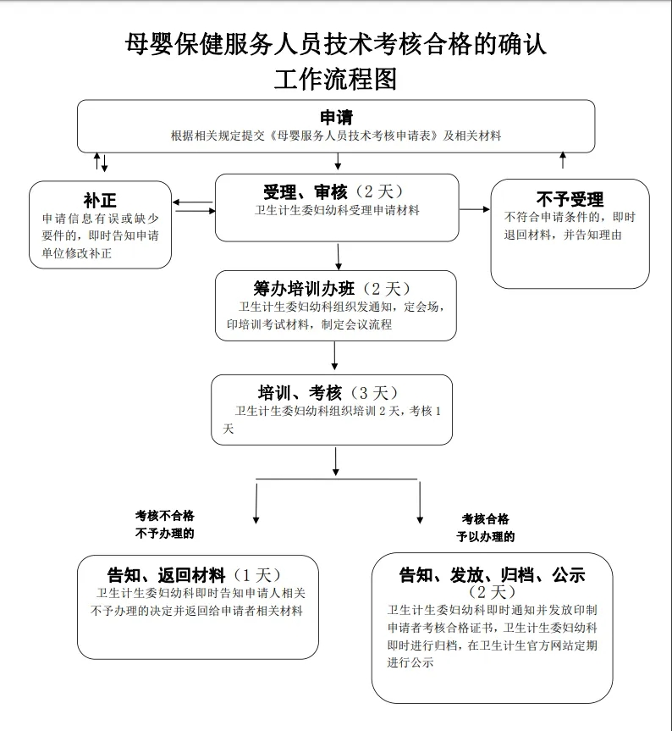

十一、办理方式

窗口咨询

十二、审批时限

申请人经共和县卫生部门咨询后，由州卫健委自受理申请之日起30个工作日内，对提交材料进行资格审批。

十三、审批收费依据及标准

不收费

十四、审批结果

对考核合格的助产士制发送达《母婴保健技术考核合格证书》，对考核合格的妇产科医师发放《母婴保健技术培训考核合格证明》并信息公开。

十五、结果送达

窗口领取、邮寄领取

十六、申请人权利和义务

1、申请人依法享有以下权利：

申请人依法享有知情权、陈述权、申辩权，有权依法申请行政复议或者提起行政诉讼；其合法权益因行政机关违法违规受到损害的，有权依法要求赔偿。

2、申请人依法履行以下义务：

应当如实向行政机关提交有关材料和反映真实情况，并对其申请材料实质内容的真实性负责；依法接受、配合监督检查的义务。

十七、咨询途径

电话咨询、现场咨询

十八、监督和投诉渠道

0974-8512889

十九、办公地址和时间

海南州共和县政务大厅 卫健窗口B区7号提供咨询服务。上午09:00-12:00，下午13:30-17:30（法定节假日按国家假期安排调整办理时间）

二十、公开查询方式

电话：0974-8512889